Министерство науки и высшего образования Российской Федерации

Федерального государственного бюджетного образовательного учреждения высшего образования

Московский государственный технический университет имени Н.Э. Баумана

(Национальный исследовательский университет)

Московский техникум космического приборостроения

**ЛАБОРАТОРНАЯ РАБОТА №1**

По теме: «Циклические алгоритмы»

Специальность: 09.02.07 Информационные системы и программирование

— квалификация «Программист»

Группа ТИП-31

Проверил Петренко Л.Б.

Разработал Симонян П.Р.

Москва 2020

СОДЕРЖАНИЕ

1 Постановка задачи3

2 Схемы алгоритма программ4

2.1 Схема алгоритма программы4

2.2 Схема алгоритма программы5

2.3 Схема алгоритма программы6

3 Листинг программ7

4 Результаты программ10

1. Постановка задачи

1. Вычислить значение суммы ряда Y1 = для заданного значения x.
2. Вычислить значение произведения ряда Y2 = для заданного значения x.
3. Вычислить значение выражения Y3 = (n2 - 8)! для заданного значения n.

2. Схема алгоритма программ

2.1 Схема алгоритма программы



2.2 Схема алгоритма программы



2.3 Схема алгоритма программы



3. Листинг программ

Листинг программы 1:

program LB1;

uses math, crt;

var k: integer;

a, s, x: real;

begin

writeln('Введите число для подстановки в арифметическую прогрессию');

read(x);

clrscr;

s := 0;

a := x;

k := 2;

repeat

a *= x;

s += a + 1/ ln(k);

k += 1;

until k > 9;

writeln('Сумма прогрессии равна ', s:1:8);

readkey;

end.

Листинг программы 2

program LB2;

uses crt;

var x, s: real;

k: integer;

begin

writeln('Введите число для подстановки в арифметическую прогрессию');

read(x);

clrscr;

s := 1;

k:= 10;

repeat

s *= (x+k)/k;

k += 1;

until k > 15;

writeln('Произведение членов прогрессии равно ', s:1:4);

readkey;

end.

Листинг программы 3

program LB3;

uses crt;

var a, n: integer;

s: real;

begin

s := 1;

a := 0;

repeat

CLRSCR;

writeln('Введите число n в формуле. Данная формула предполагает,');

writeln('что n должен быть больше или равен 3');

read(n);

clrscr;

until n >= 3;

a := sqr(n) - 8;

repeat

s *= a;

a -= 1;

until a < 2;

writeln('Результат равен ', s:1:0);

readkey;

end.

4 Результаты программ

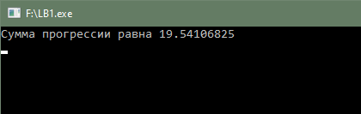

Рисунок 4.1 − Результат работы программы 1 при введенном значении, равном 1,1

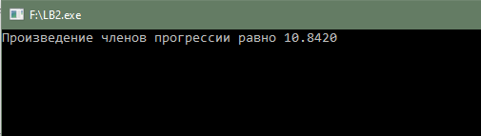

Рисунок 4.2 – Результат работы программы 2 при введенном значении, равном 6

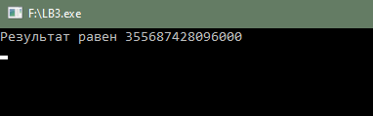

Рисунок 4.3 – Результат работы программы 3 при введенном значении, равном 5